宝鸡市利诺徳BS-23板卡使用说明

概述
利诺徳BS-23是一款集4~20mA输出、外部5V供电、内部电池供电、超低功耗、485通讯及液晶显示的变送器板卡，采用先进的32bit微处理器和24bit ADC，软件使用本公司先进的低功耗OS和曲线拟合技术，使得本产品兼顾高采集精度的同时具有超低的功耗。
外部24V供电时可输出4~20mA信号，仪表以10Hz或40Hz(用户可设)采集速率采集，485可通讯。
外部5V供电时无4~20mA信号，仪表以10Hz或40Hz(用户可设)采集速率采集，485可通讯。
当无外部电源供电时，仪表使用内部电池供电，采集间隔可设为0~65535秒(0为连续采集，连续采集速率为10Hz或40Hz，用户可设)，此时仪表采用低功耗模式运行，典型待机电流<20uA，并且485可随时通信。
特点：
- 采用先进的32bit微处理器和24bit ADC
- 可做压力、温度仪表
- 外部24V、外部5V、内部电池，三电源供电
- 内部电池供电时自动切换到低功耗模式，典型待机电流<20uA，并且485可随时通讯
- 5位液晶8段数码显示，无视值误差
- 支持用户二次校准，清零，反清零，恢复出厂等操作
- 采集间隔0~65535秒可设，可根据现场情况设置，最大限度降低功耗
- 支持MODBUS寄存器组态(仅工厂可组态，最终用户不能修改)
- 具有上位机调试功能，告别繁琐的按键调试过程，大大提高调试效率
- 自动单位换算（Pa、KPa、MPa、mmH2O、mH2O、bar、psi、atm、kgf/cm2）可互相转换，（mm、m）可互相转换，（℃、℉）可互相转换

技术参数
供电电源 | 24VDC/5VDC/3.6VDC | 电流 | 内部电池供电时待机<20uA(典型16uA)
ADC分辨率 | 24bit | 采集间隔 | 0~65535秒可设
激励源类型 | 恒流、恒压 | 适用壳体 | 3051
输出信号 | 4~20mA/RS485 | 通讯协议 | MODBUS-RTU
工作温度 | -40~85℃ | 存储温度 | -40~85℃

面板及接线说明
- 面板说明
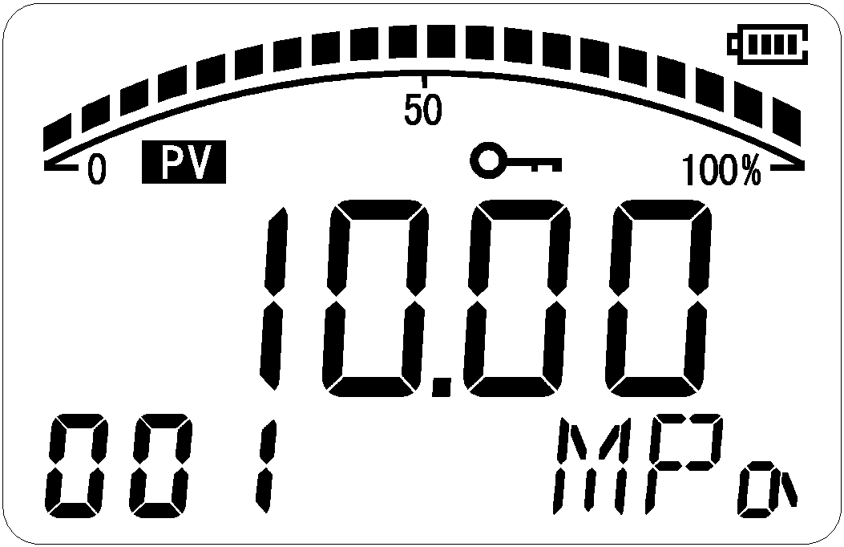
单位及菜单提示区
测量值显示区
电池电量

上锁标志

地址
主变量标志
百分比进度条

- 接线说明：
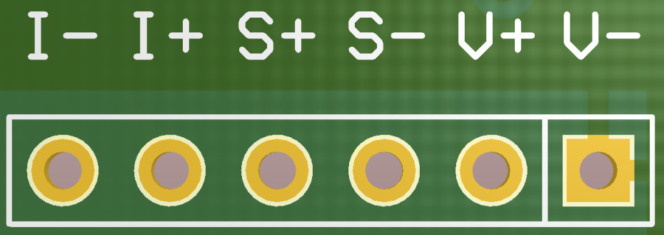
I+ | 压力传感器恒流激励正 | I- | 压力传感器恒流激励负
V+ | 压力传感器恒压激励正 | V- | 压力传感器恒压激励负
S+ | 压力传感器信号正 | S- | 压力传感器信号负
温度传感器按照图示接线

按键操作说明
- 背光时间设置
长按“M”键，进入输入密码状态，“Z”键移动光标，“S”键更改光标处的值，输入密码“00001”，即可进入设置状态。
参数设置分为查看状态和修改状态，在查看状态按“S”和“Z”键翻菜单，按“M”键进入修改状态，修改状态有光标闪烁，如果只有一位光标闪烁，则“Z”键移动光标，“S”键更改光标处的值，如果整体闪烁，则“S”和“Z”键都是修改参数值，在修改状态按“M”键返回查看状态。
BKLIT:背光时间设置，(OFF：关闭背光，15:15秒，30:30秒，60:60秒，ON：常亮)
SAVE:退出，YES保存设置，No不保存
注：无按键按下60秒，仪表自动退出背光时间设置。

- 初级用户设置
长按“M”键，进入输入密码状态，“Z”键移动光标，“S”键更改光标处的值，输入密码“00016”，即可进入初级用户设置状态。
设置方法同上。
包含背光时间设置项
ADDR:地址设置，范围(1~247)
BAUD:波特率设置，范围(1200,2400,4800,9600,19200)
PAR:校验位设置，范围(0:无校验，1:奇校验，2:偶校验)
SAVE:退出，YES保存设置，No不保存
注：无按键按下60秒，仪表自动退出初级用户设置。

- 高级用户设置
长按“M”键，进入输入密码状态，“Z”键移动光标，“S”键更改光标处的值，输入密码“00026”，即可进入高级用户设置状态。
设置方法同上。
包含初级用户设置项
COL-P:采集周期设置，单位为秒，(0为连续采集，采集频率10Hz或40Hz，和ADC-S相关)
ADC-S:ADC速率，单位Hz，10表示10Hz，转换速率慢，特点是数据稳定，但是耗电量会增加，40表示 40Hz，转换速率快，特点是省电，但是没有10Hz时数据稳定
DAMP:阻尼系数设置，范围(0~30)，越大表示滤波效果越好，同时仪表速率也会降低，反之滤波效果越差，仪表速率会相对快一些
UNIT:单位设置，仪表类型为压力时：范围(0:Pa，1:KPa，2:MPa，3:mmH2O，4:mH2O，5:bar，6:psi，7:atm，8:kgf/cm2，9:mm，10:m)，仪表类型为温度时：范围(11:℃，12:℉)
DOT:小数位数设置，范围(0~4)
SAVE:退出，YES保存设置，No不保存
注：无按键按下60秒，仪表自动退出高用户设置。

- 清零操作
长按“M”键，进入输入密码状态，“Z”键移动光标，“S”键更改光标处的值，输入密码“00036”，即可进入清零状态(仅压力可清零)。
按“S”和“Z”键可选择“YES(确定清零)”、“No(不清零)”、“RST(反清零)”，按“M”键退出。
注：无按键按下60秒，仪表自动退出清零模式。

- 恢复出厂(V0.07及以上版本有此功能)
长按“M”键，进入输入密码状态，“Z”键移动光标，“S”键更改光标处的值，输入密码“00056”，即可进入恢复出厂状态。
按“S”和“Z”键可选择“YES(确定恢复出厂)”、“No(不恢复出厂)”，按“M”键退出。

注：无按键按下60秒，仪表自动退出恢复出厂模式。

上位机调试说明
- 通过调试数据线，连接仪表和电脑，运行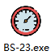，软件初始画面如下：
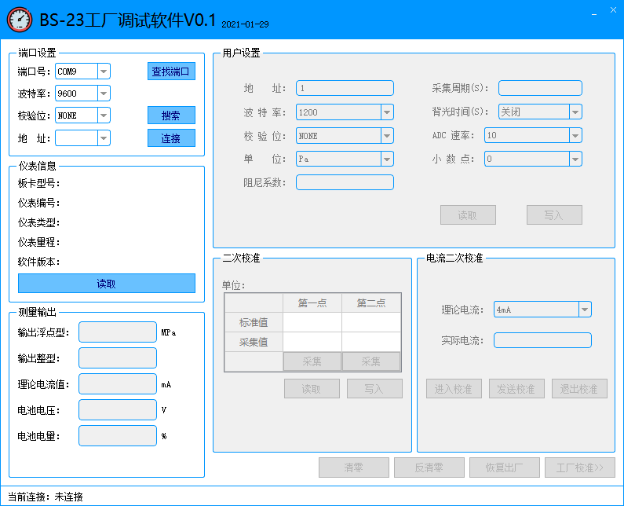
- 连接仪表
选择正确的端口号和校验位，点击“搜索”按钮，搜索到的仪表会将其地址添加到地址下拉列表中，如下图所示：
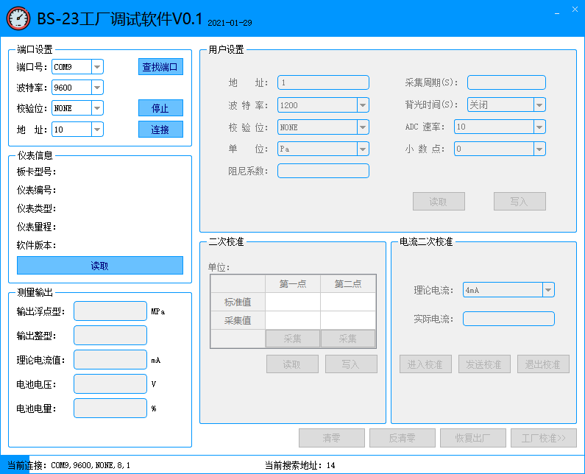
成功搜索到仪表后，点击“停止”按钮，软件会自动连接到第一个仪表，若有多个仪表，选择其中一个地址，点击“连接”，成功连接到仪表后会自动加载仪表中的数据，如下图：
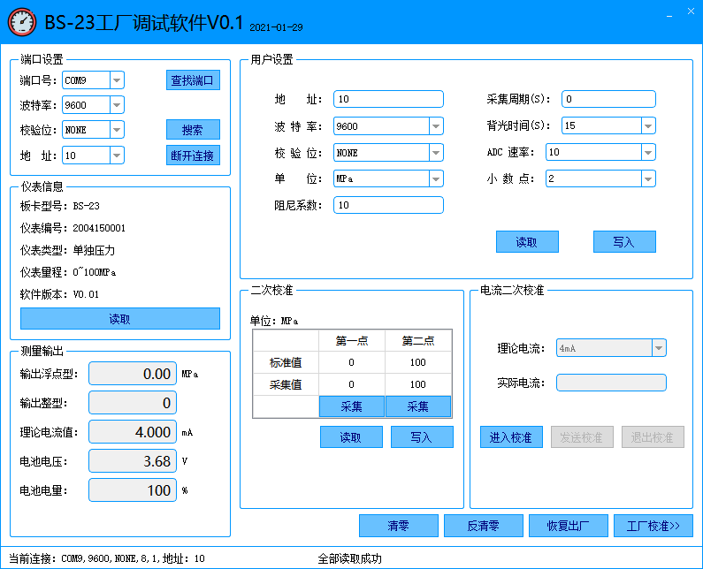
①仪表信息区显示仪表编号、类型、量程等信息
②用户设置区：用户常用的设置参数，修改步骤为先读取，然后修改需要更改的参数，再点击写入。
③二次校准区：仪表长期使用若发现显示及数字量不准确时，用户可以对数字量进行二次校准。
④电流二次校准：仪表长期使用若发现显示及数字量准确，但电流输出不准确时，用户可以对电流进行二次校准。
⑤清零、反清零：反清零即取消清零。
- 工厂校准
详细请联系厂家。

通讯协议
- 硬件接口
采用RS485串行接口
串口参数：波特率：(1200、2400、4800、9600、19200)bps
数据位：8bit
停止位：1bit
校验位：无校验、奇校验、偶校验
- 通讯协议
所有报文格式符合《GBZ 19582.1-2004 基于Modbus协议的工业自动化网络规范 第1部分：Modbus应用协议》。
根据设备功能，目前设备支持的MODBUS-RTU协议功能码有：03H、04H、06H、10H。
- 寄存器地址分配及详细说明
因为本仪表MODBUS部分寄存器可用户组态，这也是本产品的特色之一，所以本说明仅是出厂默认的寄存器地址。
寄存器名称 | 数据类型 | 寄存器个数 | 寄存器偏移地址 | 支持的MODBUS-RTU功能码 | 说明
浮点输出值低16位 | 浮点型 | 2 | 0000H | 03H、04H | 主变量浮点输出值，格式：CDAB
浮点输出值高16位 |  |  | 0001H | 03H、04H
整型输出值 | 有符号整型 | 1 | 0002H | 03H、04H | 范围：-32768~32767
电池电压 | 无符号整型 | 1 | 0003H | 03H、04H | 两位小数，例：367，表示3.67V
电池电量 | 无符号整型 | 1 | 0004H | 03H、04H | 百分比，例：100，表示100%
地址 | 无符号整型 | 1 | 0005H | 03H、04H、06H、10H | 范围：1~247，写入后自动保存，保存后立即生效
波特率 | 无符号整型 | 1 | 0006H | 03H、04H、06H、10H | 0：1200，1：2400，2：4800，3：9600，  4：19200，写入后自动保存，保存后立即生效
校验位 | 无符号整型 | 1 | 0007H | 03H、04H、06H、10H | 0:无检验 1:奇检验 2:偶检验，写入后自动保存，保存后立即生效
小数位 | 无符号整型 | 1 | 0008H | 03H、04H、06H、10H | 范围：0~4，写入后自动保存，保存后下次数据更新时生效
单位 | 无符号整型 | 1 | 0009H | 03H、04H、06H、10H | 0：Pa，1：KPa，2：MPa，3：mmH2O，  4：mH2O，5：bar，6：psi，7：atm，  8：kgf/cm2，9：mm，10：m，  11：℃，12：℉，写入后自动保存，保存后下次数据更新时生效

